## 云开发介绍

开发者可以使用云开发开发微信小程序、小游戏，无需搭建服务器，即可使用云端能力。

云开发为开发者提供完整的原生云端支持和微信服务支持，弱化后端和运维概念，无需搭建服务器，使用平台提供的 API 进行核心业务开发，即可实现快速上线和迭代，同时这一能力，同开发者已经使用的云服务相互兼容，并不互斥。

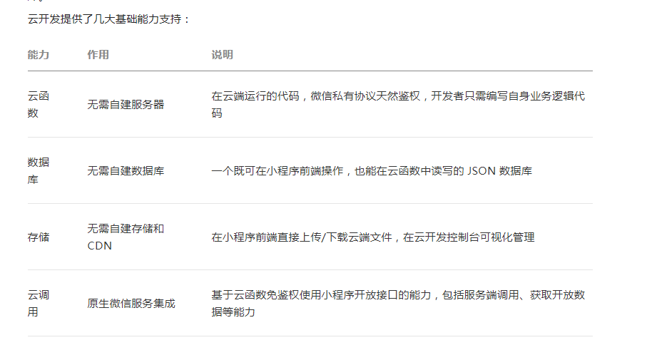

**总结：**

云开发就是不要搭建服务器，云端支持，弱化后端和运维。 平台提供api核心开发，---小程序-不需要后台-自己搞定（前端+后端）

创建云开发文件项目：

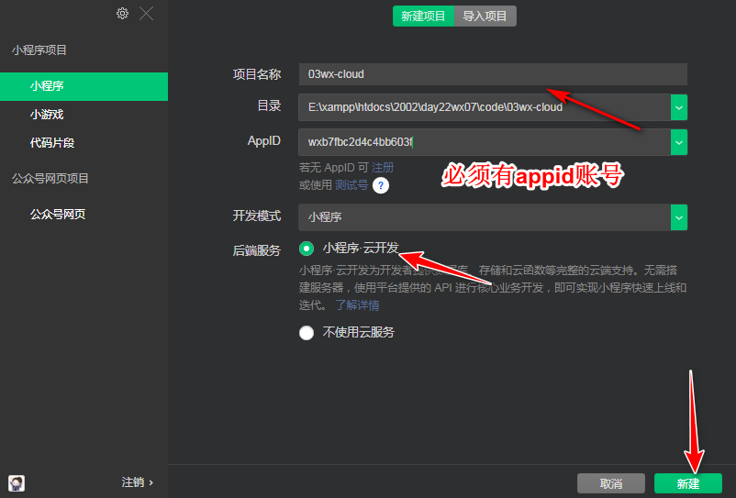

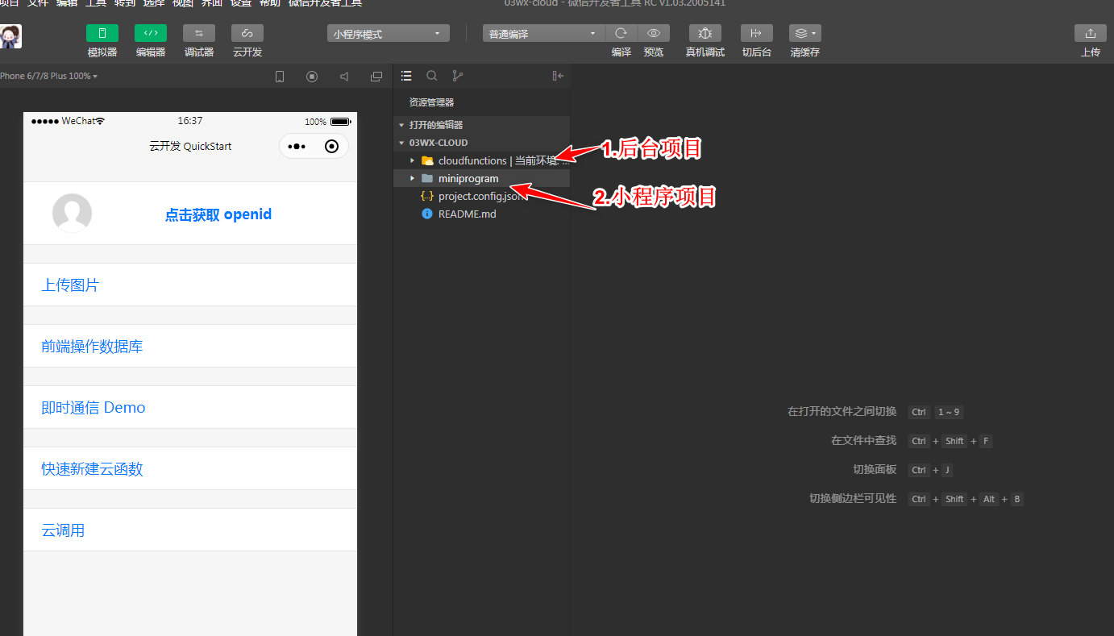

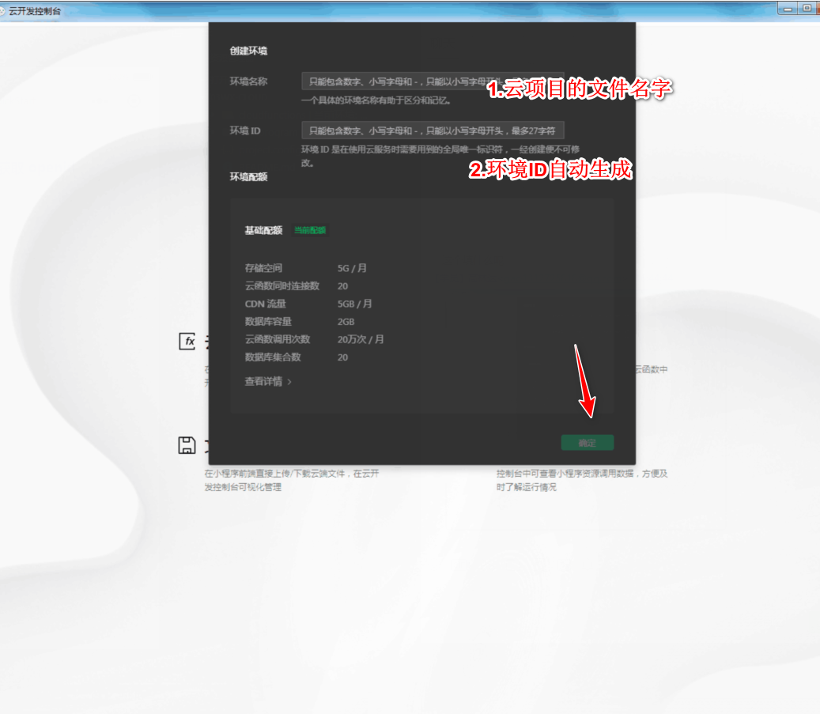

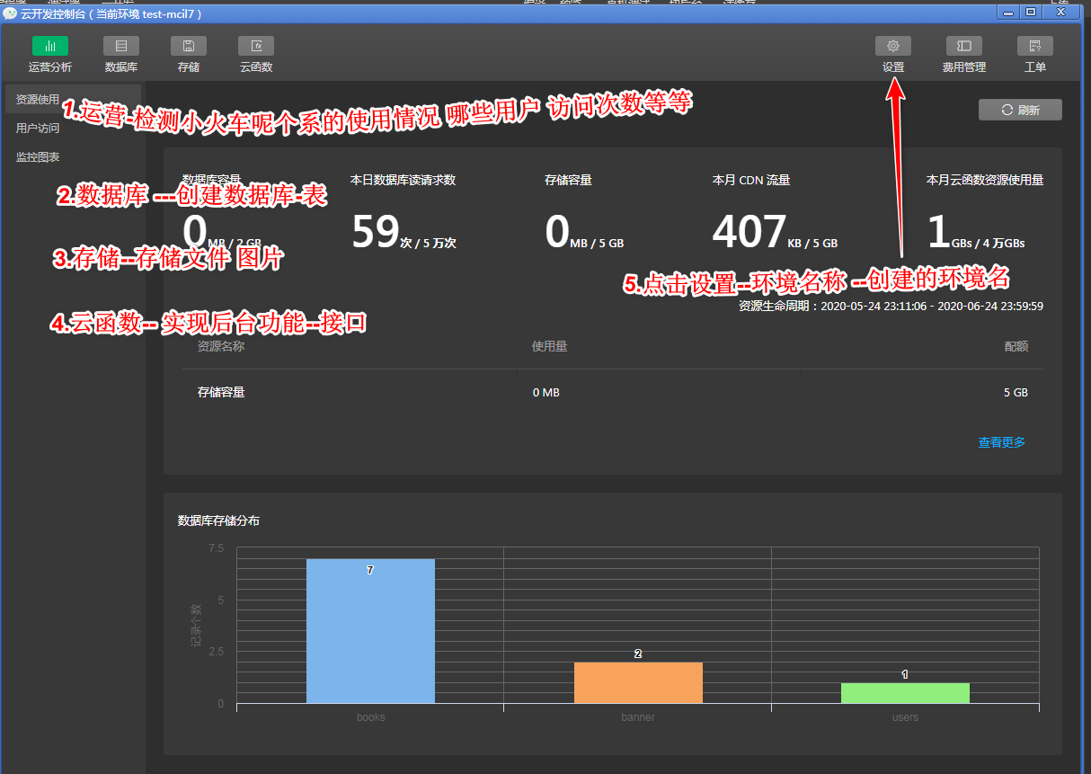

## 云开发 普通小程序区别

普通小程序： 需要后台 需要服务器 需要证书 需要通过API鉴权 有测试号 1.0版本

云开发小程序：需要云开发函数 不需要服务器 不需要证书 不需要鉴权 无测试号 2.2.3版本

## 文件删除

删除云函数里面 所有的内容 只保留空文件

小程序的项目删除 其他的页面 只保留index页面 对应的js跳转方法也删除

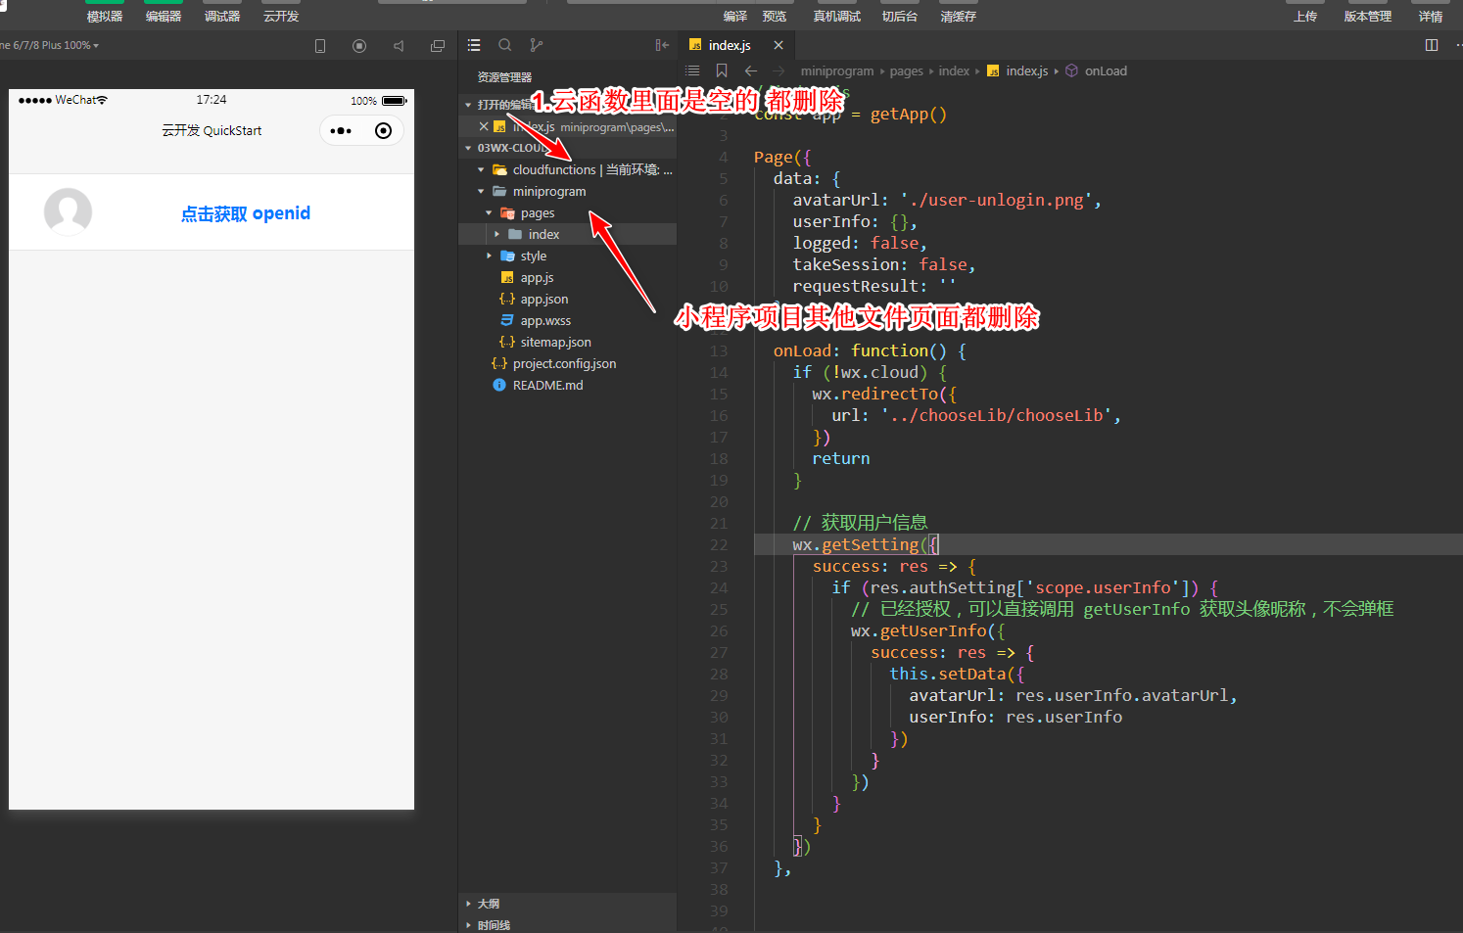

## 数据库

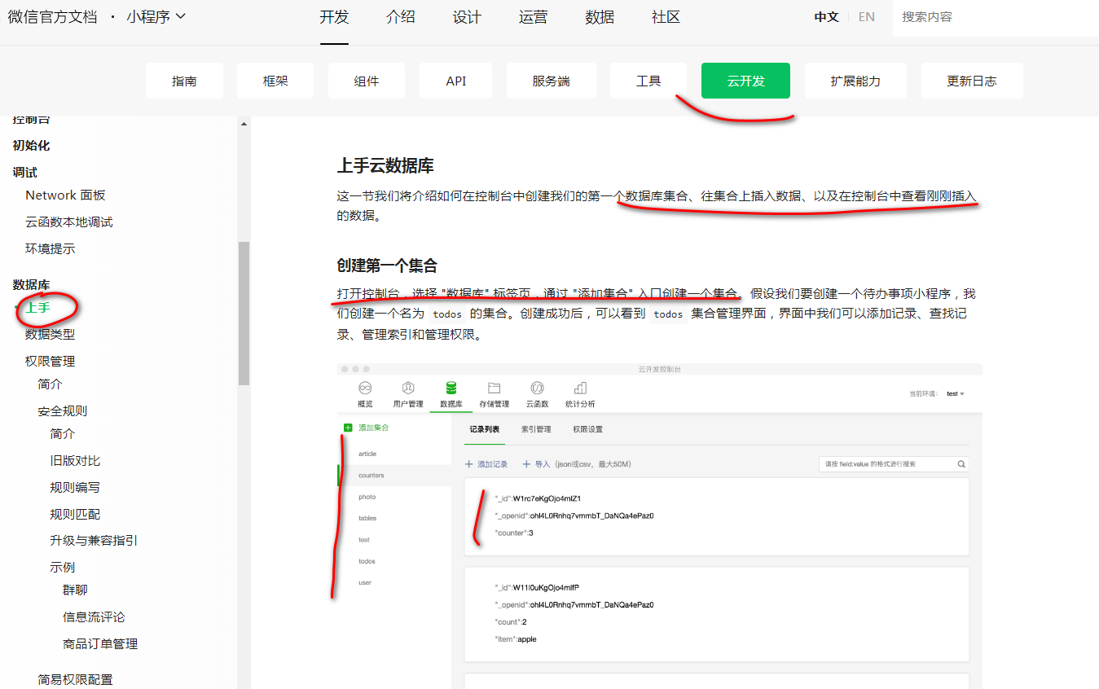

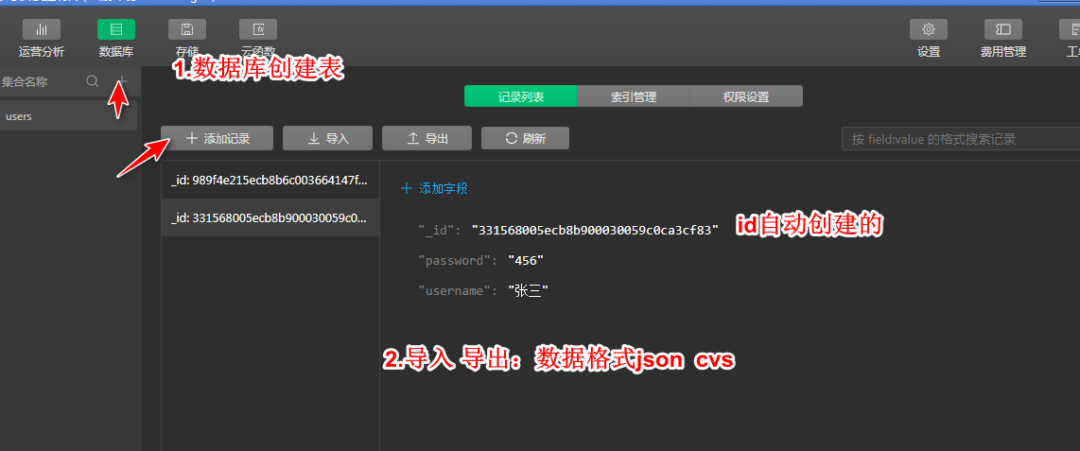

数据库导入导出：

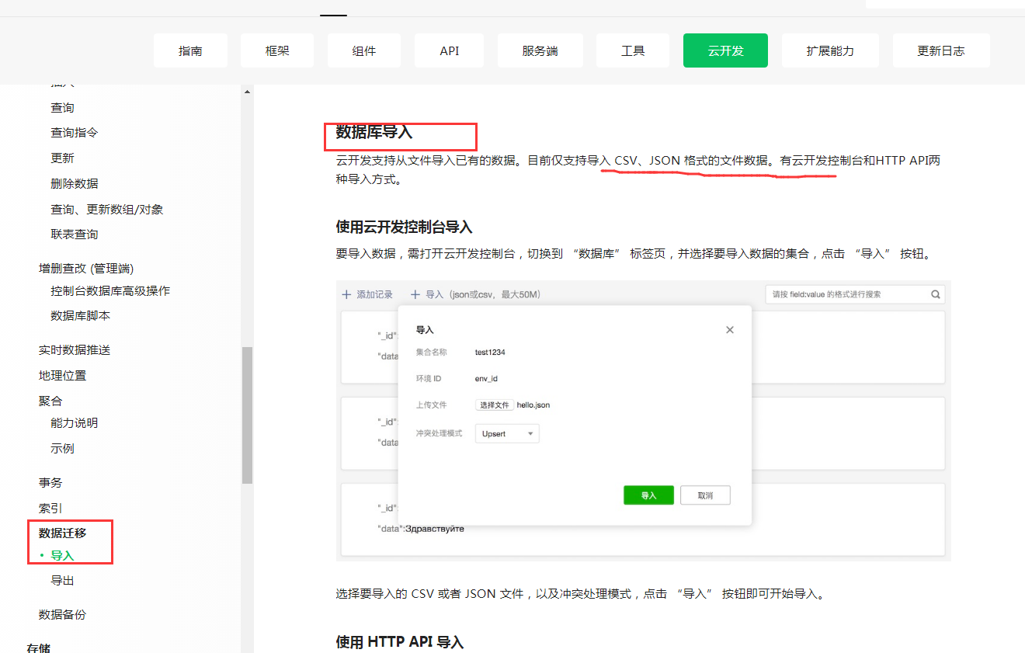

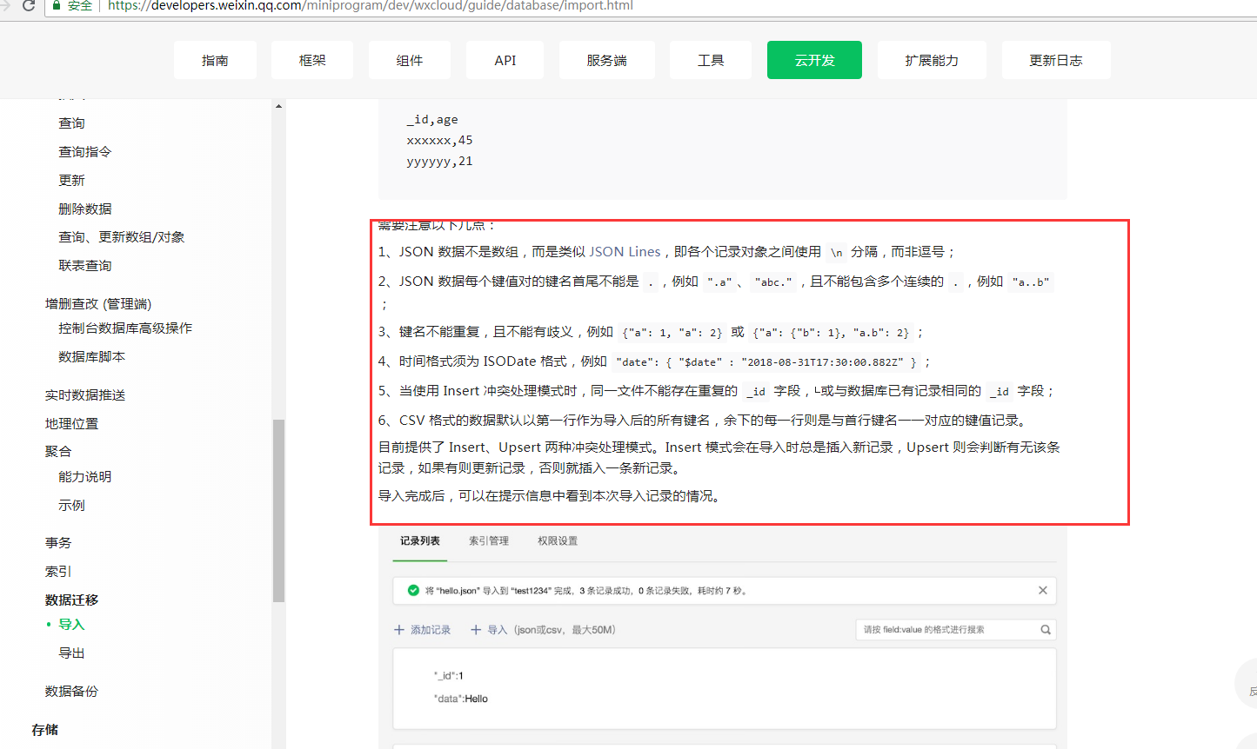

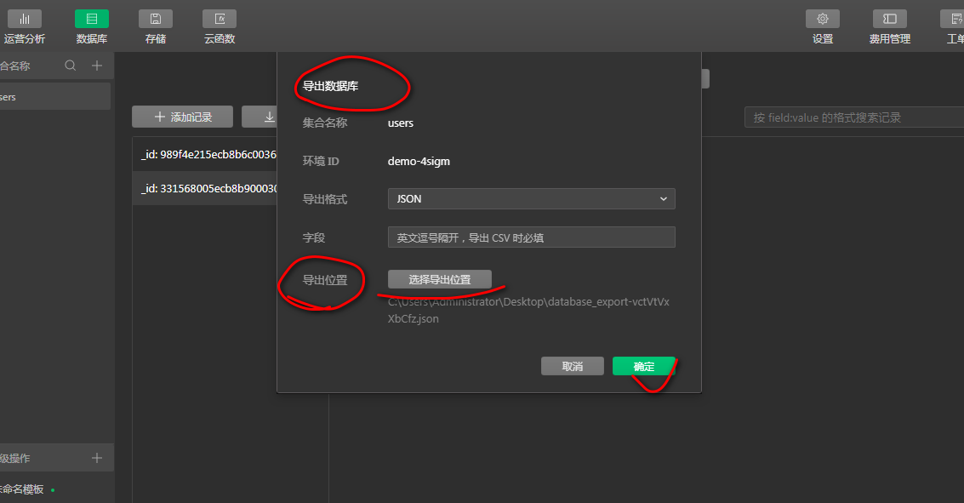

数据库导出格式：

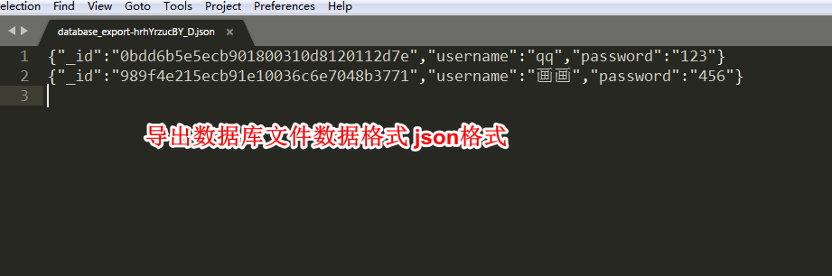

## 存储

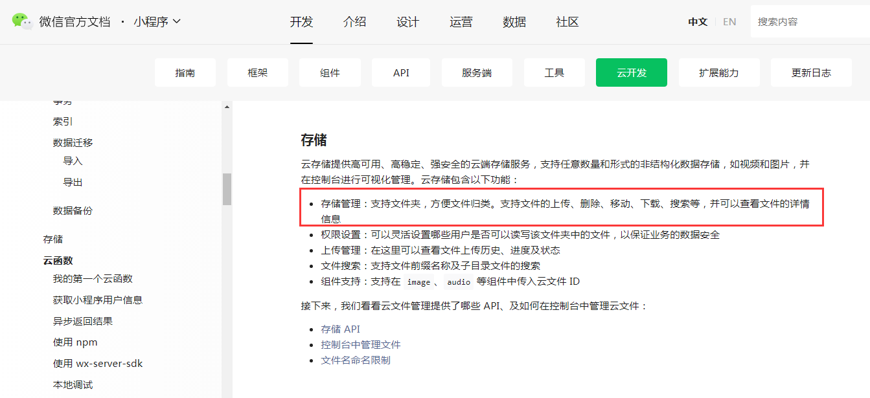

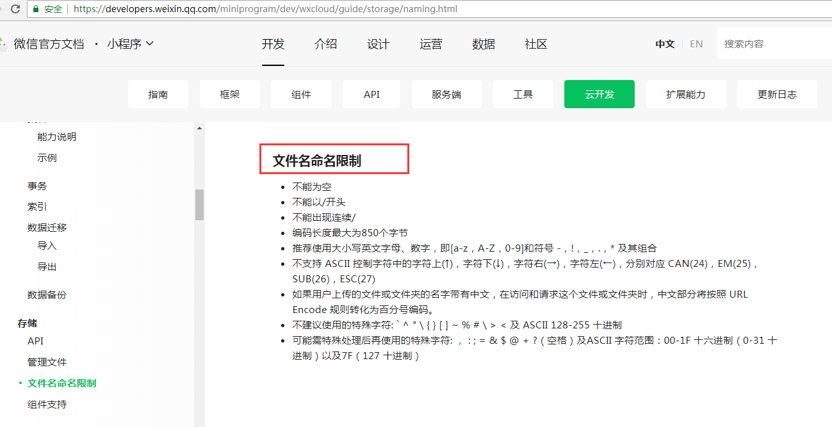

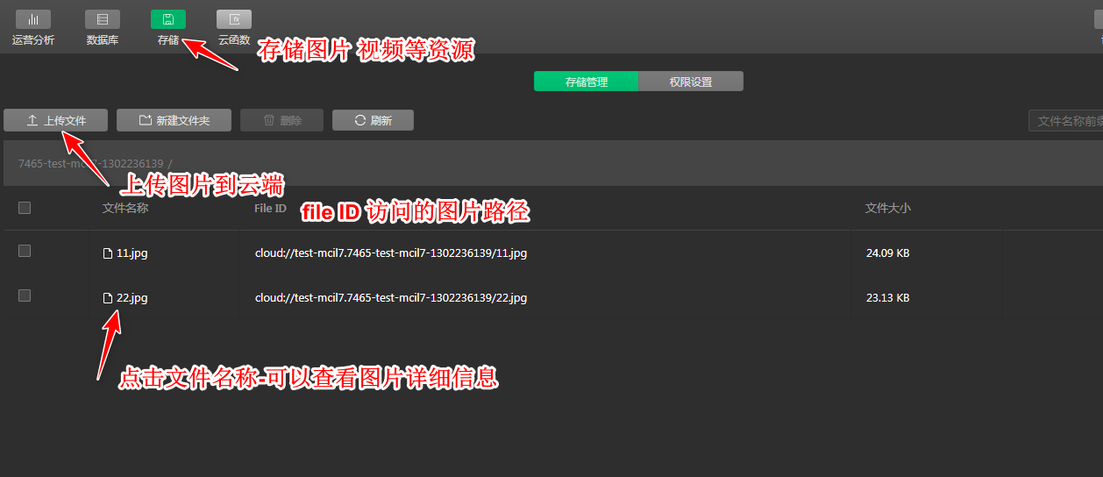

小程序直接访问

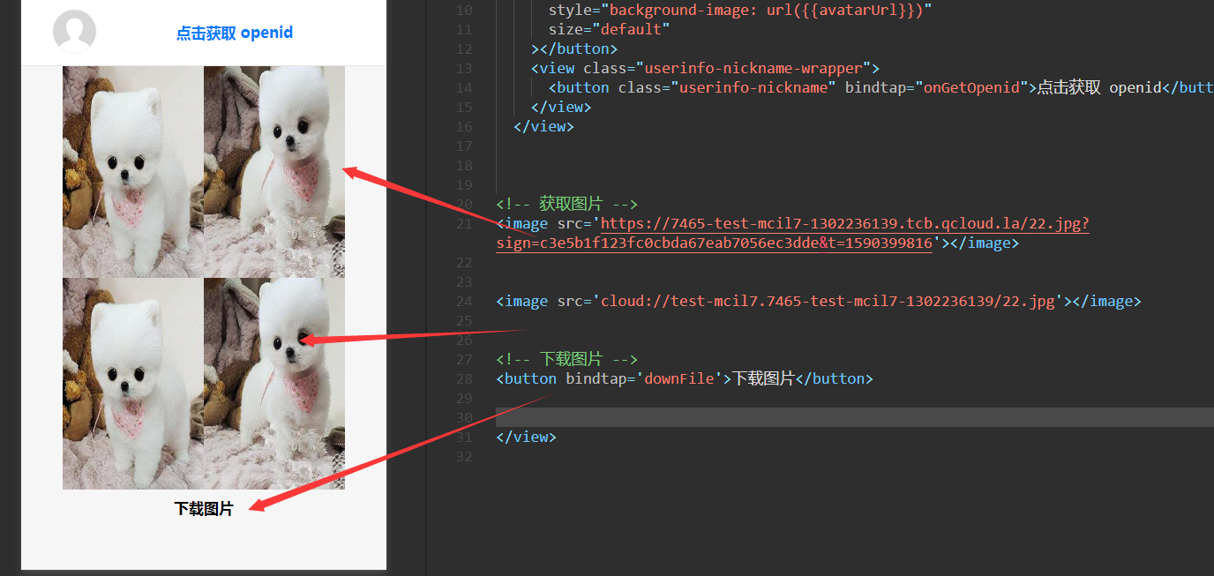

事件下载图片访问：

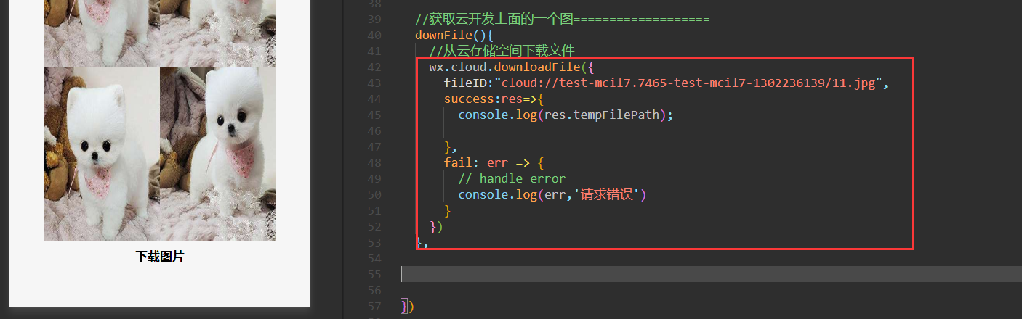

api:

https://developers.weixin.qq.com/miniprogram/dev/wxcloud/reference-sdk-api/storage/downloadFile/client.downloadFile.html

